Newsletter Bolivien 2019
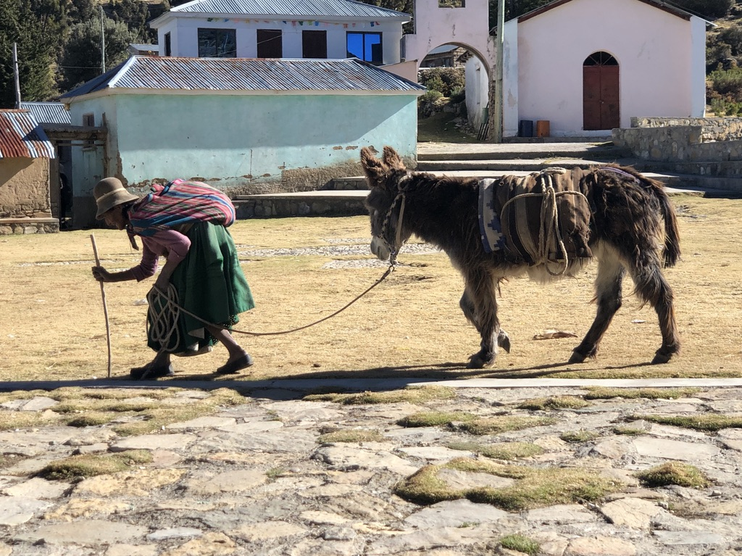

Liebe Bolivienfreunde, liebe Ehemalige,
Das Jahr 2019 neigt sich dem Ende zu und kein zahnärztliches Freiwilligen-Team reist mehr nach Bolivien.
Es wird also Zeit, dass ich euch berichte, was in diesem Jahr in unseren Projekten geschah, was wir erreichten und was wir für 2020 vorhaben.
Wer noch mehr Informationen über unsere Projekte und weitere lesenswerte neue Erfahrungsberichte meiner Bolivienteilnehmer lesen möchte, findet sie auf meiner eigenen Homepage:
www.dentists-für-bolivien.de oder auf Facebook unter:
https://www.facebook.com/dentistsfuerbolivien
Dieses Jahr setzten sich „nur“ zwei Teams (2018 waren es 6) für uns in Bolivien ein. Dürften Studenten dort allein arbeiten, hätte ich gefühlt 10 Teams schicken können. Aber auch in Bolivien dürfen aus forensischen Gründen verständlicherweise Studenten nur unter der Aufsicht eines approbierten Zahnarztes behandeln.
Und da Studenten auch nur zeitlich begrenzt in ihren Semesterferien Zeit haben, ist es schwierig einen erfahrenen Kollegen zu finden, der die Studenten in diesem Zeitraum begleiten kann oder möchte.

Team1 März bis April 2019
Im Frühjahr „opferte“ ich mich als „Jefe“ (Chef) für eine Studentengruppe.
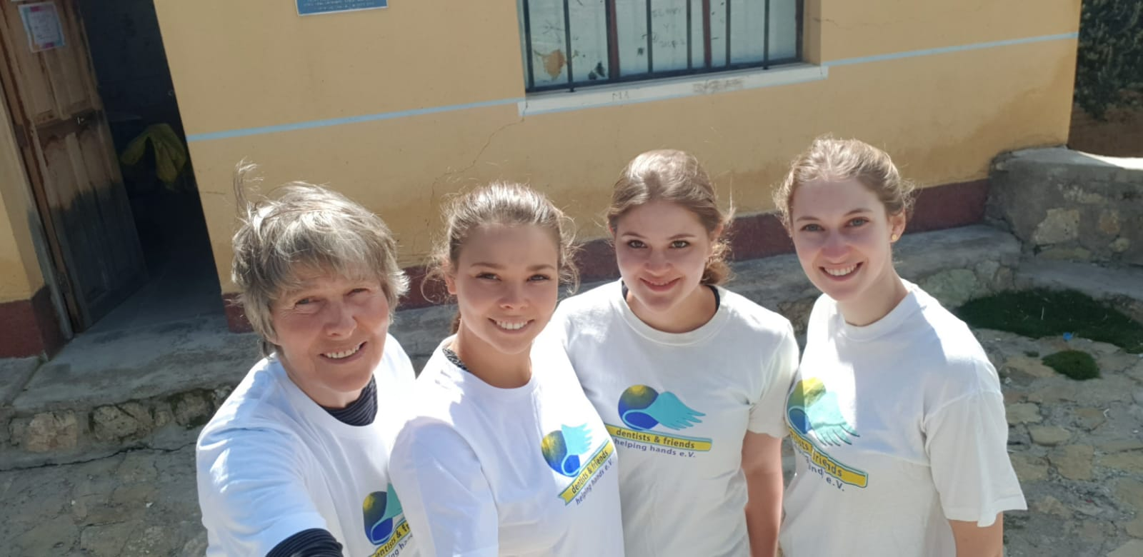
Jana Hamann aus Frankfurt, gerade frisch examiniert, begleitete mich ab Frankfurt. Die Studentinnen Laura Haas und Sophie Appel aus Jena waren schon vorgereist, um in Peru den Machu Picchu und in Bolivien den großartigen Salar Uyuni zu erkunden.
Jana und ich starteten unsere Reise am Faschingsdienstag. Wir wählen unsere Einsatzzeit immer erst nach den „tollen Tagen“ von Karneval, denn in dieser sogenannten „fünften“ Jahreszeit ist es in Bolivien nicht besonders sinnvoll zu arbeiten.
Karneval lag dieses Jahr sehr spät und endete mit Aschermittwoch erst am 5.März.
Müde (nach fast 20 Stunden Reise) kamen wir an jenem Aschermittwoch Morgen in Santa Cruz de la Sierra an.
Kurz inspizierten wir unsere Einheit in der Plataforma solidaria, um auch dem neuen Heimleiter Ronald aus Venezuela einen Kennenlern-Besuch abzustatten.
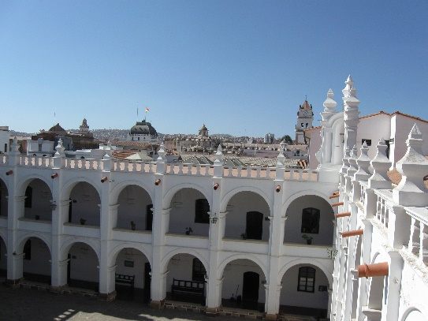
Schon am nächsten Tag flogen wir weiter nach Sucre, um nach 2 Nächten in meiner Lieblingsstadt weiter nach La Paz aufzubrechen.
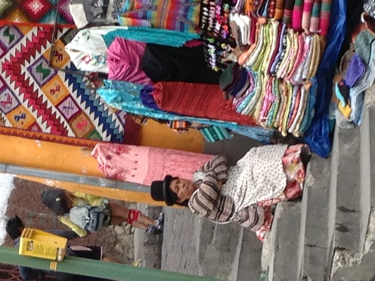
Hier trafen wir auf unsere 2 reiselustigen Laura und Sophie. Den Aufenthalt in La Paz nutzen wir, um alle noch fehlenden Materialien und vor allem wieder die vielen Zahnbürsten für die Schulaktion auf der Sonneninsel einzukaufen. Die Dentalfirma VOCO spendiert uns, gottlob, immer sehr großzügig alle teuren Zahn-Füllungsmaterialien, sodass wir in La Paz nur noch das täglich anfallende Verbrauchsmaterial, wie Handschuhe, Desinfektion etc. einkaufen mussten. Die Zahnbürsten und Zahnpasten werden auf dem Markt so preisgünstig wie möglich „erhandelt“ (richtig gelesen: man feilscht um einen möglichst günstigen Preis an den Marktständen).
Am 10.3. endlich landeten wir voll bepackt, auch mit neuen „Wartezimmer- Stühlen“ auf der isla.
Leider ist dort immer noch nicht der Konflikt zwischen den beiden Gemeinden Challa und Challapampa im Nordteil der Insel geschlichtet. Sie boykottieren sich immer noch auf das Heftigste und weiterhin darf kein Tourist den Nordteil betreten. Gottlob aber lassen die Kampfhähne uns Zahnärzte endlich wieder an Land.
So ist es jetzt auf der Insel zwar schön einsam, aber auch etwas traurig. Unser Hostal bleibt nun wegen Mangel an Touristen das ganze Jahr geschlossen und wird nur noch für uns geöffnet. Hostal-Wirt Nelson wohnt mit seiner Familie in Tarija und reist dann nur mit uns Dentistas extra an.
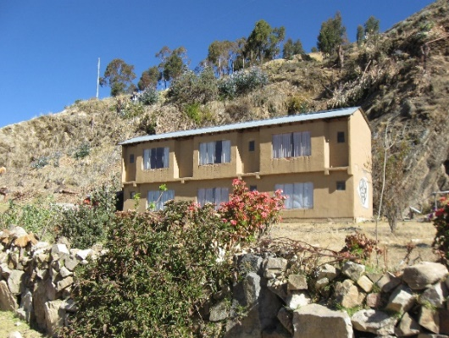
So unbewohnt kommt das einfache Hostal naturgemäß etwas runter. So sind die Fenster im Comedor z. T. eingeschlagen, die fest installierten Gartenmöbel demoliert, der Außen-Waschtrog zerbrochen……

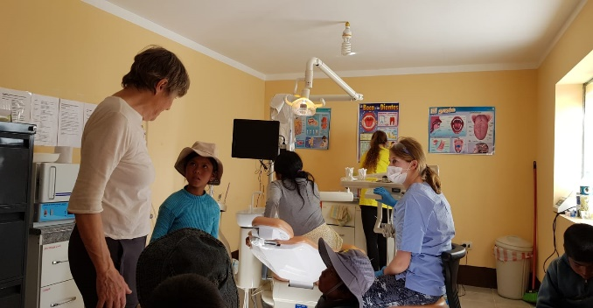

Vom 10. bis zum 23.3. behandelten wir erfolgreich (fast immer) unterschiedlichste Patienten in unserem properen und hochgelegenen Praxishäuschen, unterrichteten wir wieder die zahlreichen Schüler in der Mundhygiene, fluorierten ihre Zähne und durften am jährlichen großen Schulfest teilnehmen.
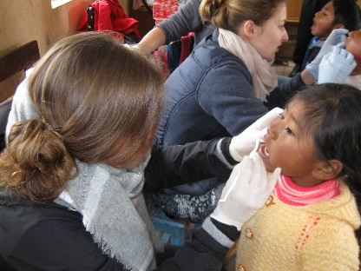
Laura, Sophie und Jana lernten schnell geschickt Zähne zu extrahieren und nur noch selten musste ich helfend eingreifen.
Am 24.3. kehrten wir mit Schiff und Bus nach La Paz zurück und flogen noch am selben Abend ins tropische Santa Cruz.
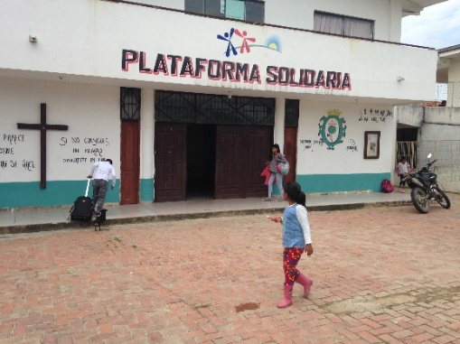
Schon am nächsten Tag begannen wir dort mit den Behandlungsvorbereitungen in der Plataforma Solidaria. Wieder mussten Materialien gekauft und der enge Praxisraum geputzt und hergerichtet werden. Ronald, als neuer Heimleiter, war noch unerfahren, wie es mit der Organisation und Handhabung des Praxisablaufes ablaufen sollte. Ungewohnt warteten wir am ersten Tag auf unsere sonst so üblichen zahlreichen Schmerzpatienten.
Nachdem wir aber selbstgemalte Plakate mit der Inschrift: - alle Zahnbehandlungen gratis-an die Eingangstore des Kinderzentrums angebracht hatten, änderte sich die Situation im Handumdrehen.
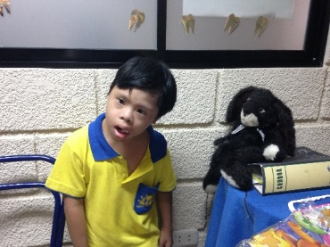
Schon am nächsten Tag konnten wir uns vor Patientenandrang kaum retten.
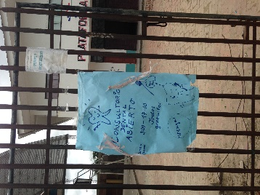
Neu war die Möglichkeit für zwei Tage zusätzlich in einem Zentrum für Kinder und Jugendliche mit Down-Syndrom zu behandeln, weshalb sich unser Team für diese 2 Tage aufteilte.
Das Behandeln von Patienten mit Behinderung war eine neue und positive Erfahrung.
Am 5.4. reisten Laura und Sophie wieder nach Hause, während Jana und ich uns noch mit einer 5- tägigen Amazonas- Kanu-Tour belohnten.

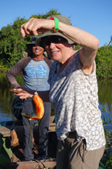
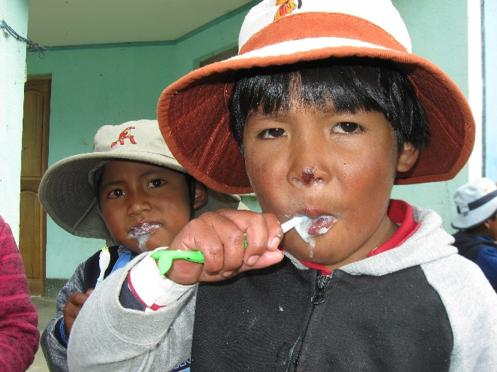
Insgesamt haben wir an die 200 Patienten erfolgreich behandelt, viele Füllungen gelegt, Fissuren versiegelt und Zähne gereinigt. Weitaus mehr aber haben wir Zähne ziehen müssen. Die Schulkinder versuchten wir, wie jedes Jahr meines Besuches auf der Insel, intensiv über gute Mundhygiene und sinnvolle Präventionsmaßnahmen aufzuklären. Nie geben wir die Hoffnung auf, sie von ihrer schlechten Angewohnheit, ständig und allgegenwärtig ihre Zähne in Süßigkeiten zu „baden“, zu entwöhnen. Doch das Selbstverständliche eines täglichen Zähneputzens und die Einsicht, das ständige Coca-Cola doch bitte lieber mit Wasser auszutauschen, liegt leider noch in weiter Ferne.
Team2 Juni bis Juli
Am 6. Juni starteten die beiden frisch gebackenen Zahnärztinnen Nadja Smit und Marlou Klein aus Aachen gen Bolivia.
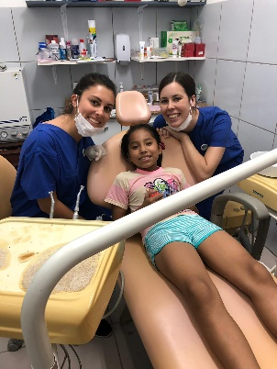
Sie begannen ihren Hilfseinsatz zuerst in Santa Cruz. Der Heimleiter Ronald hatte sich nun mächtig ins Zeug gelegt und für die Beiden war dieses Mal schon im Voraus alles bestens vorbereitet und durchorganisiert.
Die Praxis war neu gefliest (bei uns waren die Wände anfangs noch schimmelig und mussten erst vom Schimmel befreit und abgeschabt werden) und der Patientenansturm war gleich von der ersten Minute an enorm. Sie konnten ihn kaum bewältigen. Auch hier half Ronald und entwickelte für sie ein gut funktionierendes Terminsystem, welches Patienten bevorzugte, die schon tags zuvor lange hatten warten müssen.
Zwei Wochen behandelten Nadja und Marlou mit großem und intensivem Einsatz.
Ihre ausgesprochen offene, freundliche und unkomplizierte Art kam nicht nur bei den Patienten bestens an, sondern auch bei allen Beteiligten von der Organisation Hostelling International (Nacira, Victor, Nelson) und der Palataforma (Ronald).
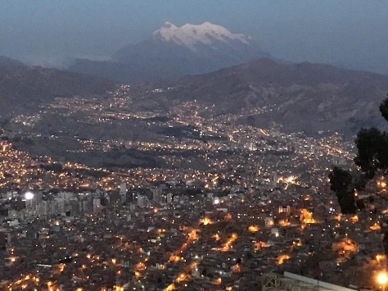
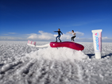
Nicht immer funktionieren alle Gerätschaften an unseren Einheiten und nicht immer funktioniert es mit der Organisation. Die Beiden haben sich aber stets von bester Laune und großem Improvisationstalent gezeigt. Nach zwei Wochen besichtigten sie die weiße Kolonialstadt Sucre und reisten weiter über Potosí und einem Abstecher auf den Salar Uyuni nach La Paz.
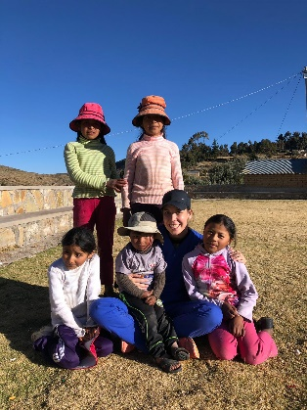
Von hier ging es dann weiter auf die Isla. Da Schulferien in Bolivien waren, hatten sie die erste Woche nicht allzu viele Patienten, allein die Nachbarkinder mit ihren erschreckend maroden Gebissen besuchten neugierig in großen Scharen den Behandlungsraum. Doch schnell sprach es sich unter den Einheimischen herum, dass wieder“ Dentistas Alemanas“ da seien. Die zweite Woche war die Praxis dann zufriedenstellend gut frequentiert.
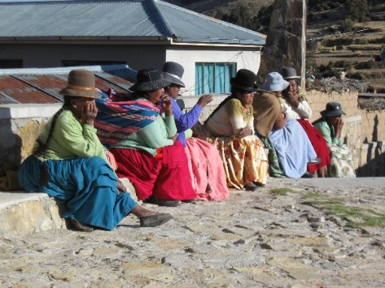
Allein auf der Insel haben sie insgesamt annähernd 80 Patienten von ihren Qualen befreit und stolz fast 50 Zähne gezogen.
Nach Ihrem freiwilligen Einsatz machten sie sich noch in ihren wohl verdienten 3- wöchigen Urlaub in das Nachbarland Peru auf.

Fazit:
Wenn auch nur zwei Teams dieses Jahr unterwegs waren, so waren wir doch sehr erfolgreich.
Leider sind unsere Einheiten, vor allem jene in Santa Cruz recht reparaturanfällig.
In Santa Cruz leiden die Instrumente (und Wände) unter der hohen Luftfeuchtigkeit und die Turbine und andere Instrumente mussten zum Teil wegen Rostansatz ersetzt werden. Das marode Airconditioning gab bei Team 2 seinen Geist leider komplett auf. Doch nachdem Ronald sich bei der zweiten Truppe schon so sehr in seinem Einsatz für uns Zahnärzte gesteigert hat, hoffe ich, dass wir im kommenden März wieder die Luft im winzigen fensterlosen Behandlungsraum herunterkühlen können. Ich hoffe, es mangelt nicht zu sehr an Geld. Einen Techniker zu finden, der die alte Einheit in Santa Cruz wieder so reparieren kann, dass der Stuhl sich bewegt, scheint wohl nicht mehr möglich zu sein. Man muss sich wohl oder übel von nun ab während des Behandelns bücken und verdrehen.
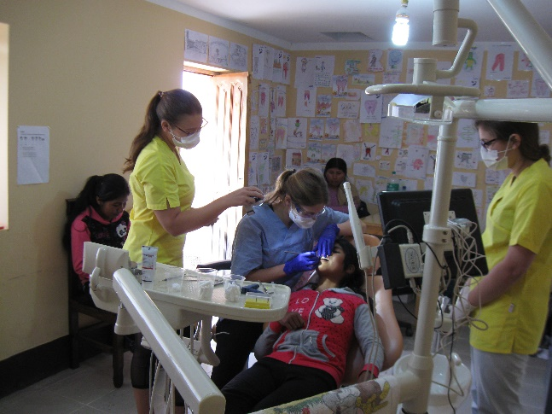
In Challa ist unsere Einheit noch verhältnismäßig neu (2013). Zusammen mit dem Team 2 hatten wir einen Techniker aus La Paz mit auf die Reise nach Challa hochgeschickt, damit er eine gründliche Wartung aller Geräte durchführen möge. Er war zwei Tage fleißig, ölte, fettete und inspizierte alle elektrischen Geräte.
Nadja und Marlou berichteten hernach über nicht allzu viele „Ausfälle“ der elektrischen Anschlüsse. Dennoch ist immer Improvisationstalent gefordert, denn die Materialien und die Verarbeitungen sind leider nicht so zuverlässig, wie wir es von Zuhause gewohnt sind.
Immer wieder gibt es Stromausfälle (örtlich bedingt), versagt mal ein Motor oder ein elektrisches Instrument, klemmt ein Hebel oder der Sauger verweigert in Intervallen gelegentlich seinen Dienst.
Da Challa abgelegen auf der Insel liegt, muss ein Technikerbesuch stets von langer Hand geplant und danach auch teuer bezahlt werden (Anfahrt, Übernachtung und Arbeitszeit).

Was ist für 2020 geplant?
Drei Teams sind bis jetzt in trockenen Tüchern.
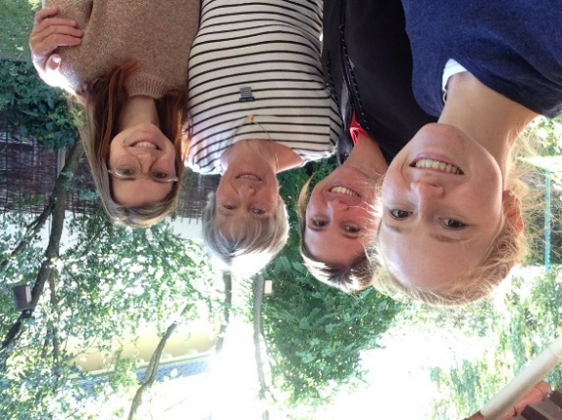
Team 1- Frühjahr 2020
Ich werde wieder nach Karneval, also am 25.2. mit meinem Team von Frankfurt aus starten. Begleiten werden mich die drei Studentinnen Jessica Trost, Kira Pfeiffer und Sophia Sonnabend aus Gießen. Noch dazu wird uns die dann frisch examinierte Kollegin Anna J. unterstützen.
Die drei Gießenerinnen waren vor Kurzem bei mir zur Projektbesprechung. Ich bin überzeugt, wir werden ein gutes Team werden.
Team2 – Mitte Juli bis Mitte August
Dr. Julian Röhr aus Schaffhausen wird der“ jefe“ von den beiden Studentinnen Laura Herrmann und Alicia Brontavayova aus Kiel sein.

Team3- September bis Oktober
Die Zahnärztin Dr. Constanze Schüler aus Jena wird die beiden dann gerade frisch examinierten Zahnärztinnen Luisa Lessmann und Sophie Dermawan aus Freiburg begleiten.

Da der Behandlungsbedarf sowohl im Elendsviertel von Santa Cruz als auch auf der Sonneninsel enorm groß ist, können wir gar nicht genug freiwillige Hilfs -Einsätze organisieren. Die Arbeit wird uns nicht ausgehen.
Nie werde ich die Hoffnung aufgeben, dass dank unserer aufopfernden Mundhygiene- Instruktionen bei den bolivianischen Schulkindern irgendwann mal das tägliche Zähneputzen zur Routine wird und sie ihre so desolaten Gebisszustände nicht so teilnahmslos hinnehmen.
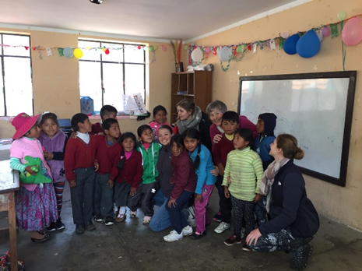
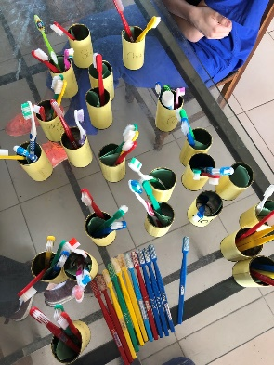
Leider sind Zahnbürsten von guter Qualität und Zahnpasten (Kolynos) in Bolivien auch nicht gerade billig. Jedes Jahr müssen wir für unsere Prophylaxe-Aktivitäten in den Schulen erneut hunderte von Exemplaren teuer erstehen.
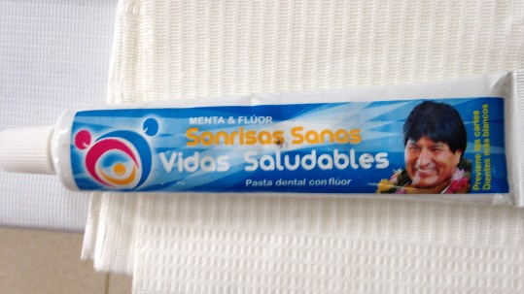

Zahnpasta mit dem Emblem von Evo Morales
Liebe Bolivienfreunde: Wer uns finanziell unterstützen möchte (womit Ihr uns sehr helfen würdet) hier die Bankverbindung unseres Spendenkontos bei Dentists-and-Friends (es gibt auch Spendenquittungen)
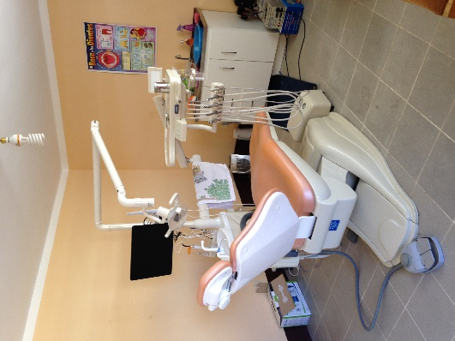
dentists and friends e.V.
Stichwort „Annette /Bolivien“
Deutsche Bank Ulm
Kto-Nr.: 0558833 00
BLZ: 630 700 88
BIC (SWIFT): DEUT DE SS630
IBAN: DE25 630 700 880 0558833 00
Kontakt Finanzen: Dr. Klaus Burkhardt d-f@dr-klaus-burkhardt.de
Jetzt wünsche ich Euch eine ruhige und besonnene Winterzeit und hoffe, Ihr könnt Weihnachten gesund und munter im Kreis der Familien feiern.
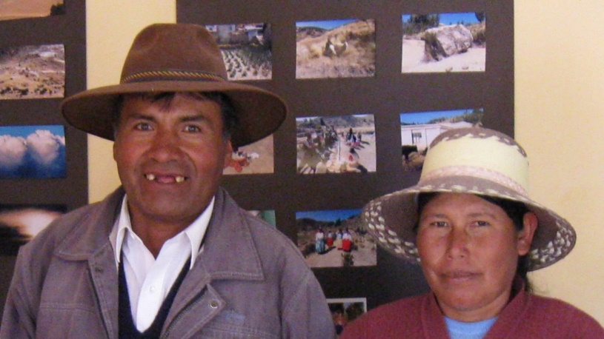
Liebe Grüße
Annette

Es gibt für uns Zahnärzte immer genug zu tun
